บทที่ 8
การให้บริการเวิลด์ไวด์เว็บโดยใช้โพรโตคอล SSL

ในบทนี้จะเป็นการติดตั้งเว็บเซิร์ฟเวอร์ให้สามารถสร้างช่องทางการสื่อสารที่ปลอดภัย (Secure Channel) ในการรับส่งข้อมูลระหว่างเว็บเซิร์ฟเวอร์และเว็บไคลเอนต์ โดยอาศัยหลักการของโพรโตคอล SSL ที่ได้ศึกษามาแล้วในบทก่อนหน้า โดยในคู่มือเล่มนี้จะยกตัวอย่างการให้บริการเวิลด์ไวด์เว็บโดยใช้โพรโตคอล SSL ของเว็บเซิร์ฟเวอร์ MS IIS 5.0 บนระบบปฏิบัติการวินโดวส์ 2000 เนื่องมาจากโปรแกรมเว็บเซิร์ฟเวอร์ดังกล่าวมีประสิทธิภาพในการจัดการบริการต่างๆ บนเวิลด์ไวด์เว็บ มีการอินเตอร์เฟสแบบ GUI ทำให้สามารถใช้งานได้สะดวกและทำความเข้าใจได้ง่าย นอกจากนี้ IIS ยังมีคุณลักษณะต่างๆ ที่สนับสนุนระบบความปลอดภัยสำหรับเวิลด์ไวด์เว็บ รวมไปถึงมีข้อมูลอ้างอิงมากมาย โดยเฉพาะอย่างยิ่งจากเว็บไซต์ของบริษัทไมโครซอฟท์ ผู้ผลิตซอฟต์แวร์ดังกล่าว http://www.microsoft.com
การที่เว็บเซิร์ฟเวอร์สามารถให้บริการเว็บโดยสร้างช่องทางการสื่อสารที่ปลอดภัยตามหลักการของโพรโตคอลSSLได้นั้น เว็บเซิร์ฟเวอร์จะต้องมีใบรับรองดิจิตอลติดตั้งอยู่บนเว็บเซิร์ฟเวอร์เสียก่อน โดยสามารถขอใบรับรองดิจิตอลดังกล่าวได้จาก CA ทั้งที่เป็นองค์กรอิสระ (Trusted Third Party) หรืออาจจะติดตั้ง CA ขึ้นมาใช้งานเองก็ได้ ซึ่งจะกล่าวรายละเอียดในบทต่อๆ ไป สำหรับในที่นี้ขอแนะนำให้ทำการขอใบรับรองดิจิตอลแบบทดลองใช้ (Trial Server ID) จาก CA ทั่วไปๆ ก่อน เช่น www.verisign.com www.thawte.com เป็นต้น
การขอใบรับรองดิจิตอลสำหรับเว็บเซิร์ฟเวอร์
การขอใบรับรองดิจิตอลสำหรับเว็บเซิร์ฟเวอร์ มีขั้นตอนดังต่อไปนี้
- สร้างคำร้องขอมีกุญแจ (Certificate Signing Request: CSR) โดยใช้โปรแกรม Key Manager ที่มีอยู่ในเว็บเซิร์ฟเวอร์ แต่สำหรับ IIS 5.0 จะเป็น Add-in มาให้เลยและยังมี The Web Server Certificate Wizard เพื่อความสะดวกในการใช้งาน ก่อนอื่นก็ต้องเปิดโปรแกรม IIS สามารถแสดงตัวอย่างดังรูป
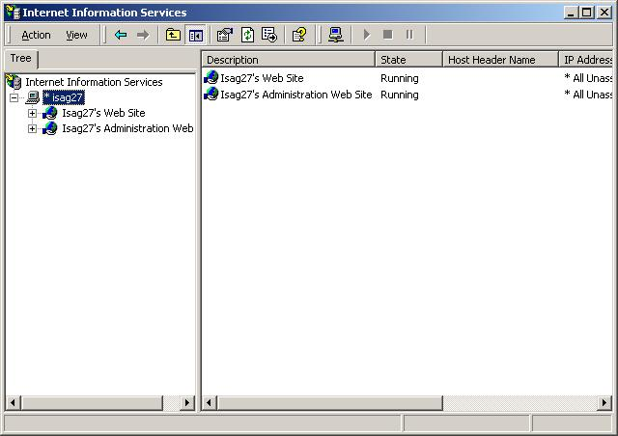
รูปที่ 8-1 แสดงโปรแกรม MS IIS

- คลิกขวาตรงเว็บไซต์ที่ต้องการ แล้วเลือก Property จะเปิดหน้าต่างคุณสมบัติต่างๆ ดังรูป แล้วให้เลือกแท็บ Directory Security
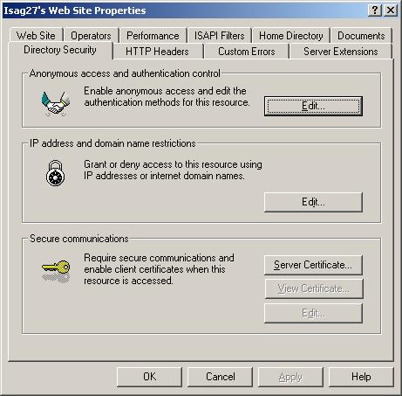
รูปที่ 8-2 แสดงแท็บ Directory Security

- จากนั้นให้คลิกปุ่ม Server Certificate เพื่อเข้าสู่ The Web Server Certificate Wizard ดังรูป
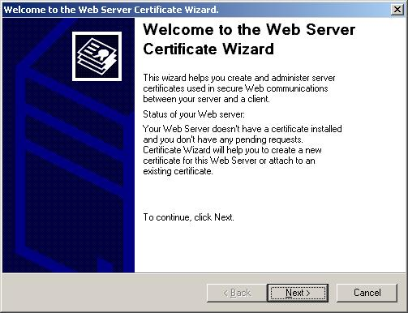
รูปที่ 8-3 แสดง The Web Server Certificate Wizard

- ให้ดำเนินไปตาม Wizard ซึ่งจะเป็นการสร้างคำร้องขอมีกุญแจ โดยมีการเติมข้อมูลต่างๆ เกี่ยวกับเว็บไซต์ และผู้ดูแลเว็บไซต์นั้น เช่น ชื่อเว็บไซต์ จำนวนบิตของคีย์ที่จะสร้าง ชื่อองค์กรหรือหน่วยงาน ที่อยู่ เป็นต้น ผลลัพธ์ที่ได้จะเป็นไฟล์เท็กซ์ (.txt) ในรูปแบบของ PKCS#10 ที่มีลักษณะดังนี้
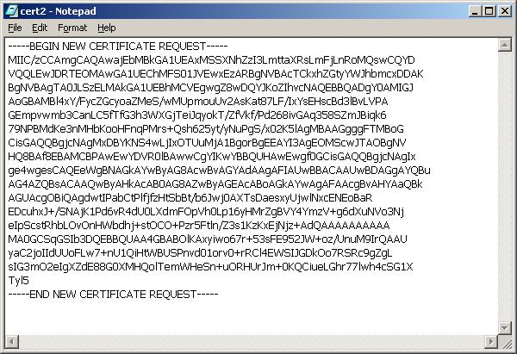
รูปที่ 8-4 แสดงรูปแบบไฟล์คำร้องขอมีกุญแจ

- Submit คำร้องขอที่สร้างขึ้นกับ CA ผ่านทางเว็บของCA ซึ่งจะมีขั้นตอนรายละเอียดกำกับไว้ด้วย ในที่นี้จะเป็น CA ที่สร้างขึ้นเอง คือ Isag27 Certificate Server = = > http://Isag27.ce.kmitl.ac.th/Certsrv ดังรูป
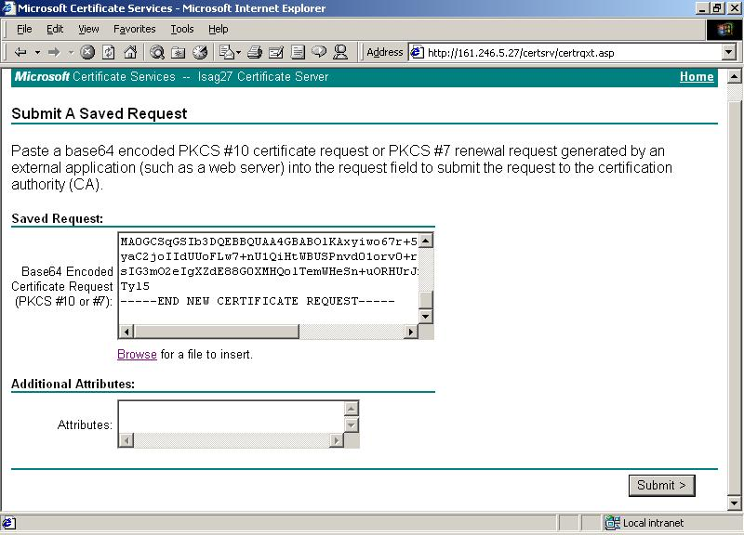

รูปที่ 8-5 แสดงการยื่นคำร้องขอมีใบรับรองดิจิตอลผ่านทางเว็บของ CA

- ตรวจสอบการร้องขอผ่านทางเว็บไซต์และรอจนกว่าคำร้องขอจะผ่านการพิจารณาจากCA
- เมื่อได้รับการออกใบรับรองอิเล็กทรอนิกส์ให้แล้ว ผลลัพธ์ที่ได้จะมีได้ 2 ลักษณะ
- Base64 Encoded Certificate X.509 จะเป็นไฟล์ (.txt) ดังรูปที่ 8-6
- DER Encoded Certificate จะเป็นไฟล์ (.cer) ดังรูปที่ 8-7

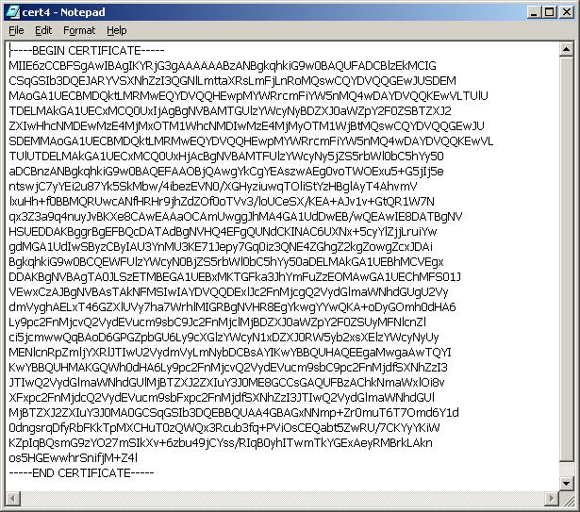
รูปที่ 8-6 แสดง Base64 Encoded Certificate X.509

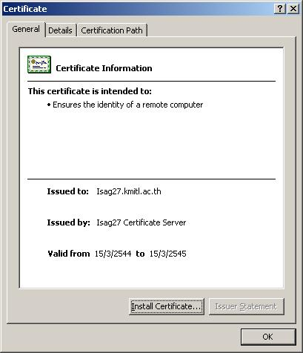
รูปที่ 8-7 แสดง DER Encoded Certificate

- ติดตั้งใบรับรองดิจิตอลสำหรับเว็บเซิร์ฟเวอร์ที่ได้รับมาโดยใช้ The Web Server Certificate Wizard อันเดิมเพียงแต่เปลี่ยนลักษณะการใช้งานเท่านั้น
- ผลลัพธ์ที่ได้เมื่อติดตั้งใบรับรองดิจิตอลเรียบร้อยจะปรากฏเป็นหน้าต่างๆ บอกรายละเอียดของใบรับรองดิจิตอลนั้น ดังรูป
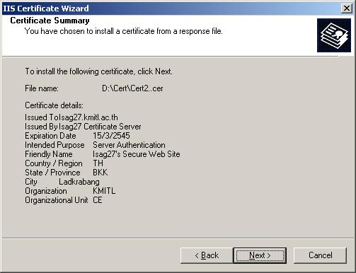
รูปที่ 8-8 แสดงรายละเอียดภายในของใบรับรองดิจิตอลที่ถูกติดตั้ง

การเซ็ตให้เว็บเซิร์ฟเวอร์สร้างช่องทางการสื่อสารที่ปลอดภัยในการให้บริการ
ภายหลังจากติดตั้งใบรับรองดิจิตอลเรียบร้อยแล้ว ให้กลับมาที่หน้าแท็บ Directory Security อีกครั้ง จะปรากฏว่าปุ่ม Edit ใน Secure Communications Group สามารถทำงานได้แล้ว ดังรูป

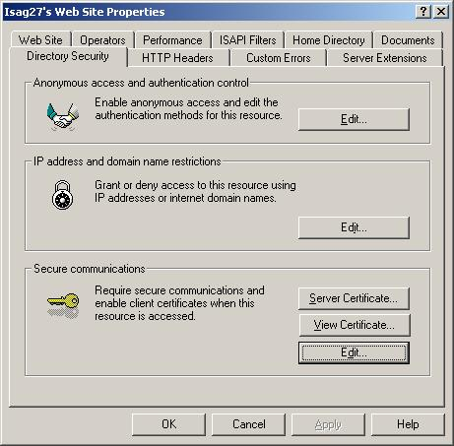
รูปที่ 8-9 แสดงแท็บ Directory Security หลังจากติดตั้งใบรับรองดิจิตอลแล้ว

ต่อไปเป็นการเซ็ตค่าของ IIS 5.0 ให้สร้างช่องทางการสื่อสารที่ปลอดภัยโดยใช้โพรโตคอล SSL โดยมีวิธีการดังนี้
- คลิกที่ปุ่ม Edit จะปรากฏหน้าต่างดังรูปที่ 8-10
- กาเครื่องหมายถูกในช่อง Require secure channel (SSL) ก็จะเป็นการสร้างช่องทางการสื่อสารที่ปลอดภัยโดยใช้โพรโตคอล SSL แล้ว
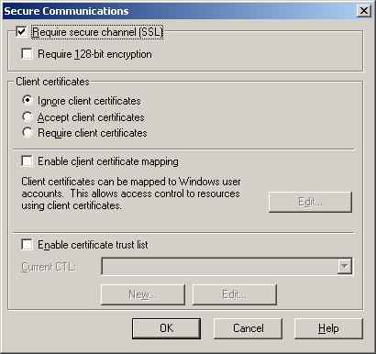
รูปที่ 8-10 แสดง Secure Channel Configuration

- นอกจากนี้ยังมีการกำหนด Secure Communications ในรูปแบบอื่นๆ อีก ได้แก่
- Require 128 bits
เว็บบราวเซอร์ต้องสนับสนุนการเข้าและถอดรหัสในการสื่อสารแบบ 128 บิตได้
- Require Client Authentication
ต้องการการพิสูจน์ตนของเว็บบราวเซอร์หรือผู้ขอใช้บริการนั่นเอง
- Enable Client Certificate Mapping
สามารถแมปใบรับรองดิจิตอลของผู้ใช้ไปเป็น Account บนเว็บไซต์ได้
- Enable Certificate Trust List
สามารถกำหนดว่าจะชื่อถือ CA ใดๆ ก็ได้
- เว็บบราวเซอร์ต้องเปลี่ยนโพรโตคอลที่ใช้จาก HTTP ไปเป็น HTTPS จึงจะสามารถเข้ามายังเว็บไซต์ หรือร้องขอบริการจากเว็บเซิร์ฟเวอร์ได้ เช่นเปลี่ยนจาก http://161.246.5.27 ไปเป็น https://161.246.5.27 และจะปรากฏไอคอนเป็นรูปกุญแจหรือแม่กุญแจเพื่อบอกผู้ใช้ให้ทราบว่าการสื่อสารเป็น Secure Channel แล้ว ดังรูป

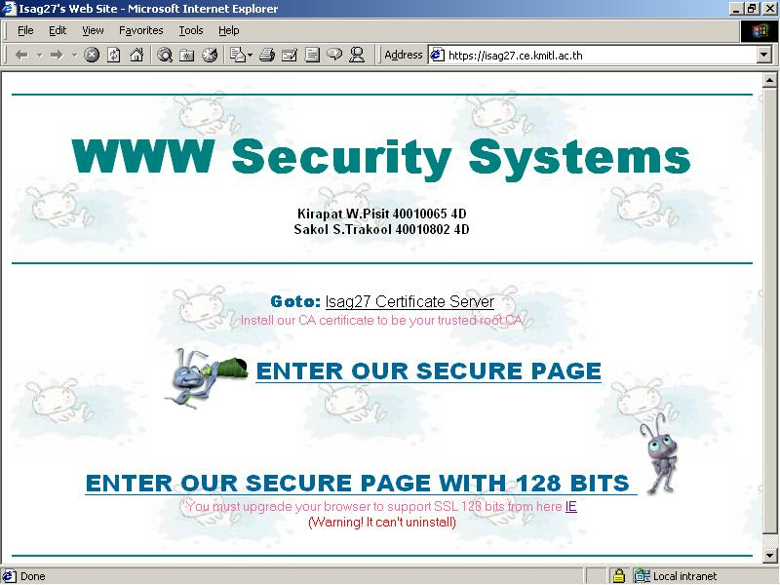
รูปที่ 8-11 แสดงเว็บที่ให้บริการบนโพรโตคอล HTTPS (HTTP with SSL)

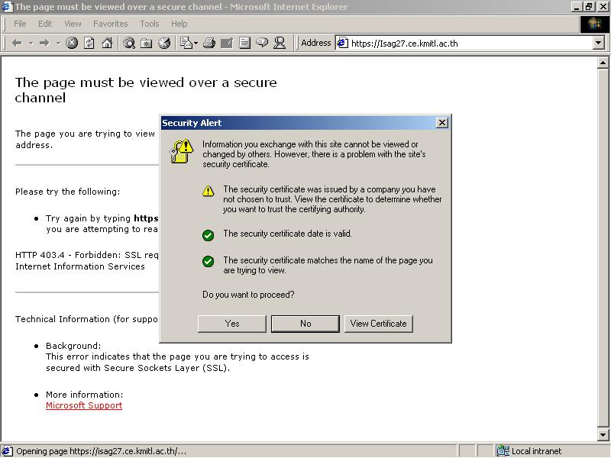
รูปที่ 8-12 แสดงคำเตือนเนื่องจากเว็บบราวเซอร์ยังไม่เชื่อถือใบรับรองดิจิตอลของเว็บเซิร์ฟเวอร์

- จากรูปที่ 8-12 แสดงว่า เว็บบราวเซอร์ยังไม่เชื่อถือใน CA ที่ออกใบรับรองดิจิตอลให้แก่เว็บเซิร์ฟเวอร์ดังกล่าวหรืออาจจะไม่รู้จักนั่นเอง กล่าวคือถ้ามองดูใน Trusted Root Certificate Store ดังรูปที่ 8-13 จะไม่ปรากฏรายชื่อ CA ดังกล่าว โดยวิธีการดูให้ไปที่ Tools ของ IE แล้วเลือก Internet Options … และคลิกเลือกแท็บ Content และกดปุ่ม Certificates จะปรากฏที่เก็บใบรับรองดิจิตอลของ CA ขึ้นมา
- หากตรวจสอบดูแล้วว่าใบรับรองดิจิตอลของ CA น่าเชื่อถือจริงก็สามารถจะเพิ่มเข้าไปได้ โดยในรูปที่8-12 ใส่กดปุ่ม View Certificate แล้วกดปุ่ม Install เพียงเท่านี้เมื่อเข้ามายังเว็บดังกล่าวก็จะไม่ปรากฏคำเตือนดังรูปที่ 8-12 อีกต่อไป
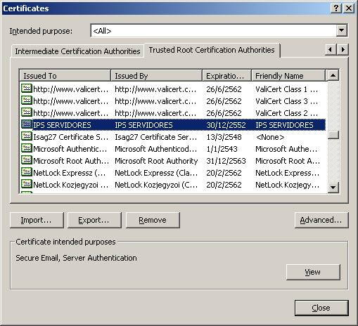
รูปที่ 8-13 แสดง Trusted Root Certificate Authorities ของ IE

